Le Massalè_

Le Massalè est une pâte condimentaire de couleur jaune ocre, que l’on obtient de la façon suivante :

Ingrédients :
- Curcuma (ou Safran)
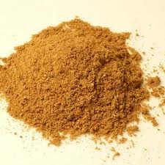
  - Rhizome de forme ramifiée et tubéreuse, gris brun à l’extérieur et jaune à l’intérieur
- Piment
- Coriandre, Cumin
- Huile
- Vinaigre
- Poivre
- Girofle
- Ail
Le Massalè
- Eau.
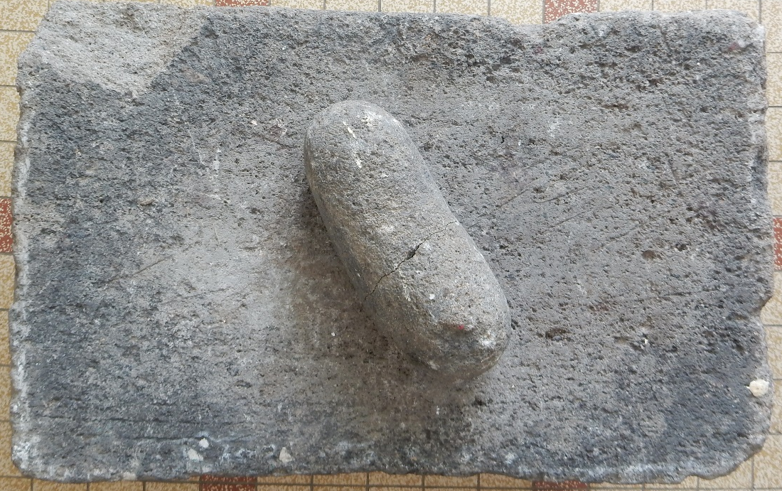
Préparation :
- Faire griller les épices, ainsi que le riz.
- Eplucher le Curcuma
- Avec les Roches à massalè « Ami Kalou »
bien écraser le curcuma
L’Ami-Kalou
  - (actuellement, on utilise le mixeur)
- Incorporer, Verser dans la pate obtenue tous les ingrédients.
- Malaxer le tout jusqu’à l’obtention de cette pate jaune ocre, appelé Massalè

Le Massalè est préparé localement, et est utilisé dans la préparation du Colombo.
Il y a bien entendu, des petites Entreprises qui commercialisent le Massalè et livrent dans les grandes surfaces.

